Concurs de trotinete, biciclete şi fotbal pentru copii la Polus Center
de Luiza Meseşan | 28 mai 2009
1 0 0 0
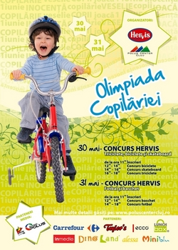
Concurs de trotinete, biciclete şi fotbal pentru copii la Polus Center
De Ziua Copilului, Polus Center a pregătit un weekend plin de concursuri şi premii pentru cei mici.

Sub numele de "Olimpiada Copilăriei" evenimentul adună mai multe evenimente sportive pentru copii. Sâmbătă, de la ora 12, micuţii vor putea participa la concursul de biciclete, unde îşi pot testa şi demonstra talentul atât la proba de viteză, cât şi la cea de slalom. De la ora 14, copiii vor lua startul pentru proba de viteză a concursului cu skateboard, iar de la ora 15 va fi proba de slalom.

Copiii cu vârsta cuprinsă între 4 şi 7 ani pot să participe la concursul de triciclete, de la ora 16, iar înscrierile se pot face de la ora 11.

Duminică, începând cu ora 12, va fi organizat un concurs de baschet, ce va cuprinde două categorii de vârstă: 8-10 ani şi 10-12 ani. Micuţii vor avea la dispoziţie cinci aruncări pentru a-şi demonstra calităţile şi a fi aleşi în echipe. Între orele 14 şi 16 se va desfăşura ultima probă a "Olimpiadei", aceea de forbal. Copiii vor fi împărţiţi pe trei categorii de vârstă şi va trebui să înscrie cât mai multe goluri din cinci încercări. Înscrierile pentru aceste concursuri se fac de la ora 11.

Participanţii la "Olimpiada Copilăriei" vor avea şansa de a câştiga unul dintre sutele de trofee şi premii, oferite de Polus Center şi magazinele Hervis, Carrefour, Taylor`s, Ecco, LunchBox, Inmedio, Daniel Ray, Dinoland, Alessa şi Miniblu.

